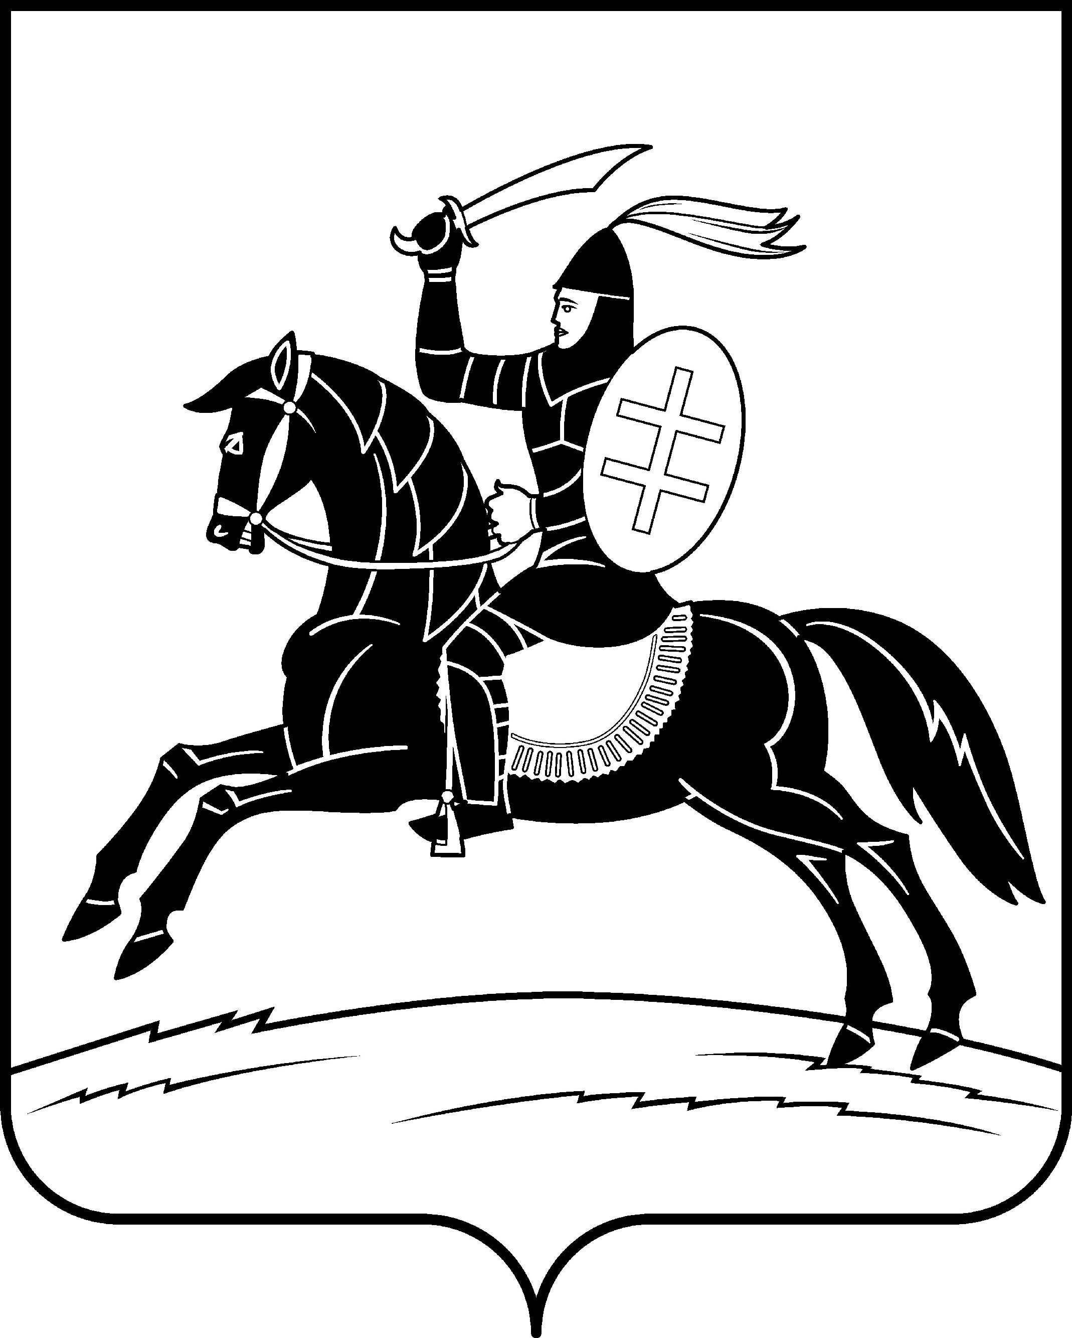

АДМИНИСТРАЦИЯ НЕВЕЛЬСКОГО РАЙОНА

П о с т а н о в л е н и е

от ___07.06.2022_______№ ___288____
г. Невель

О внесении изменения в постановление
Администрации Невельского района
от 28.03.2022 № 152

В соответствии с частью 3 статьи 21 Федерального закона от 31.07.2020 № 248-ФЗ «О государственном контроле (надзоре) и муниципальном контроле в Российской Федерации», п.п.3, 4 ст.14 Федерального закона от 06.10.2003 № 131-ФЗ «Об общих принципах организации местного самоуправления в Российской Федерации»:
1. Внести в пункт 1 постановления Администрации Невельского района от 28.03.2022 № 152 «Об утверждении типовых форм документов, используемых при осуществлении муниципального земельного контроля на территории муниципального образования «Невельский район», не утвержденные приказом Министерства экономического развития Российской Федерации от 31.03.2021 № 151 «О типовых формах документов, используемых контрольным (надзорным) органом», изменение, дополнив его подпунктом 1.10 следующего содержания:
«1.10. Форма Акта выездного обследования (приложение № 10).».
2. Настоящее постановление подлежит размещению на официальном сайте Невельского района в сети «Интернет».
3. Контроль за исполнением настоящего постановления возложить на заместителя Главы администрации района по экономике Е.Г. Сафронову.

И.о. Главы Невельского района В.А. Храбрая

Верно: Титова Н.Н.

«Приложение №10 к постановлению
Администрации Невельского района
от ___28.03.2022______№ __152___

К О М И Т Е Т П О У П Р А В Л Е Н И Ю

М У Н И Ц И П А Л Ь Н Ы М И М У Щ Е С Т В О М
182500, г.Невель, пл.К.Маркса, д.1. Телефон/факс: 8 (81151) 2-15-10. E-mail: kumi@nevel.reg60.ru

Акт выездного обследования

Акт выездного обследования от «___» _____________20___ г. № _______

1. Выездное обследование проведено в соответствии с Заданием на проведение выездного обследования от «___» _____________20___ г. №______.

2. Выездное обследование проведено в рамках осуществления муниципального земельного контроля на территории муниципального образования «Невельский район» (далее – земельный контроль).

3. Выездное обследование проведено_______________________________
(фамилия, имя, отчество (при наличии), должность уполномоченного на осуществление конкретного вида муниципального контроля должностного лица, которое должно провести контрольное мероприятие без взаимодействия с контролируемым лицом)

4. Выездное обследование проведено в отношении:___________________
(объект земельного контроля)

5. Выездное обследование проведено по адресу:______________________
(место нахождения объекта земельного контроля)

6. Выездное обследование проведено: «____» ____________ 20____ г. с «___» час. «____» мин. по «____» час. «____» мин.

7. При проведении выездного обследования объекта земельного контроля осуществлялись следующие мероприятия:________________________________.

8. По результатам проведения выездного обследования установлено: (указываются выводы по результатам проведения выездного обследования: 1) вывод о выявлении нарушений обязательных требований земельного законодательства в отношении объектов земельных отношений, за нарушение которых законодательством предусмотрена административная ответственность (с указанием обязательного требования, нормативного правового акта и его структурной единицы, которым установлено нарушенное обязательное требование, сведений, являющихся доказательствами нарушения обязательного требования); 2) вывод об отсутствии нарушений обязательных требований земельного законодательства в отношении объектов земельных отношений, за нарушение которых законодательством предусмотрена административная ответственность)

9. Дополнительные сведения (при наличии):_________________________

10. Приложение к акту: __________________________________________

_______________________________________________________________
(должность, Ф.И.О. лица, проводившего выездное обследование) (подпись)»

